В Новосибирске по инициативе военной прокуратуры заблокирован доступ к сайтам с запрещенной информацией об изготовлении поддельных документов об образовании.

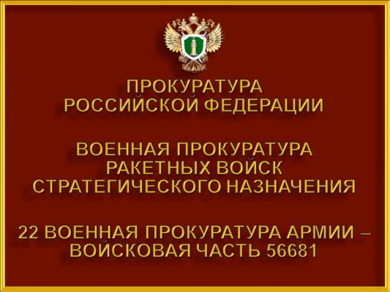
В связи с выявленными фактами наличия у военнослужащих воинских частей и учреждений поддельных дипломов об образовании 22 военной прокуратурой армии, войсковая часть 56681 в ходе прокурорской проверки установлены веб-сайты, содержащие информацию о незаконной продаже дипломов без прохождения соответствующего обучения.
В связи с выявленными нарушениями закона военная прокуратуру армии обратилась в Калининский районный суд г. Новосибирска с административным исковым заявлениями о признании информации, размещенной на сайте, запрещенной к распространению.
01.11.2021 требования военного прокуратура удовлетворены. Доступ к сайтам, содержащему информацию, распространение которой в Российской Федерации запрещено, заблокирован.

22 военная прокуратура армии, войсковая часть 56681

